**республиканского конкурса исследовательских работ учащихся**

**«Мы дружбой народов сильны», посвященного борьбе медицинских**

**работников с пандемией COVID – 19**

**республиканского конкурса исследовательских работ учащихся**

**«Мы дружбой народов сильны», посвященного борьбе медицинских**

**работников с пандемией COVID – 19**

**республиканского конкурса исследовательских работ учащихся**

**«Мы дружбой народов сильны», посвященного борьбе медицинских**

**работников с пандемией COVID – 19**

**республиканского конкурса исследовательских работ учащихся**

**«Мы дружбой народов сильны», посвященного борьбе медицинских**

**работников с пандемией COVID – 19**

**республиканского конкурса исследовательских работ учащихся**

**«Мы дружбой народов сильны», посвященного борьбе медицинских**

**работников с пандемией COVID – 19**

**республиканского конкурса исследовательских работ учащихся**

**«Мы дружбой народов сильны», посвященного борьбе медицинских**

**работников с пандемией COVID – 19**

**республиканского конкурса исследовательских работ учащихся**

**«Мы дружбой народов сильны», посвященного борьбе медицинских**

**работников с пандемией COVID – 19**

**республиканского конкурса исследовательских работ учащихся**

**«Мы дружбой народов сильны», посвященного борьбе медицинских**

**работников с пандемией COVID – 19**

**Республика Дагестан.**

**Буйнакский район**

**МКОУ Карамахинская ООШ**

**Республиканский конкурс исследовательских работ «Мы дружбой народов сильны», посвященный борьбе медицинских**

**работников с пандемией COVID – 19**

Исследовательская работа на тему: «Мы дружбой народов сильны»

**Автор:**  Гереев Ахмед Магомедович,

Ученик 9 класса МКОУ

«Карамахинская ООШ»

**Руководитель:**    Асельдерова Заира Умалатовна

учитель истории и обществознании

2020

04.11.2020

**Оглавление**

1.Введение……………………………………………………………………..2

2. Основная часть «Герои нашего времени » ……………………………..3-5

3.Заключение…………………………………………………………………..6

4.Список использованной литературы. ………………...……………………7

**Введение**

На всем протяжении своего существования человечество сталкивалось с угрозой глобальных эпидемий:  оспа, чума, дизентерия, туберкулез, грипп. Но эпидемия  коронавируса стало проблемой всего мира Новый вирус COVID–19 стремительно обрушился на весь мир, вызвал хаос и панику не только среди населения, но и медиков, которых уже сложно удивить болезнями и смертями. Коронавирус внес серьезные коррективы в рабочий ритм и жизнь.

Особенно риску подвергались пожилые люди и люди со слабым здоровьем . Это чума 21 века. События, связанные с распространением нового типа коронавируса стали одними из самых громких в послевоенные годы. И вопреки заявлениям ученых, лидеров государств и врачей, вирус уже знатно встряхнул мир,

Не понимая истинную опасность вируса, многие люди начали искать теории заговоров и называть ситуацию величайшей аферой века. Большая нагрузка встала на плечи медицинских работников. В первую очередь именно они работали в режиме ЧС из-за распространения COVID–19. Им можно ставить памятники при жизни за их героизм.

**2**

**Герои нашего времени**

Вот уже несколько месяцев подряд весь мир борется с [пандемией коронавируса](http://www.spletnik.ru/buzz/chronicle/95963-amerikanka-na-kotoroy-ispytali-pervuyu-v-mire-vaktcinu-ot-koronavirusa.html) — болезнью, [распространение которой](http://www.spletnik.ru/culture/media/95115-rossiyskie-modeli-v-epitcentre-kitayskogo-koronavirusa.html) началось еще в конце декабря 2019 года в китайской провинции Ухань. К сегодняшнему дню в мире зафиксировано около трех миллионов случаев заражения, более 200 тысяч из которыхзакончились летальным исходом.[1] Чаще остальных при этом заболевают медработники, которые все это время находятся в непосредственном контакте с COVID-19 положительными пациентами и ежедневно подвергают себя огромному риску заражения.

Болезнь стала буквально косить людей. И не везде медицина оказалась готовой к этому. Большое количество тяжелобольных, переполненныепалаты и коридоры лечебных стационаров. Когда пандемия охватила страну, на передовой оказались врачи: фельдшеры, хирурги, медсестры, водители скорой. Каждый день они выходили на спасение жизней людей, рискуя подцепить вирус, проводили сутки в инфекционных отделениях, работали по несколько смен подряд.

Врачи, медсестра и санитарки работали в изнуряющих условиях, жили в больницах и обслуживали одновременно десятки пациентов.

Со стороны кажется, что медработники — бесстрашные люди, которые все держат под контролем. Однако, снимая защитный костюм и возвращаясь к себе домой, каждый из них испытывали такие же страхи за свою жизнь и жизнь своих близких, как и мы с вами. Им приходилось даже тяжелее, чем большинству: они тоже плакали от усталости и бессилия, скучали по возможности обняться со своими родными и едва ли не больше, чем все сидящие на самоизоляции мечтали об

окончании пандемии .

Коварный вирус не обошел стороной и наше село Карамахи

Весь медицинский персонал нашей участковой больницы — врачи, медсестры, санитары, водители скорой помощи, как солдаты на фронте, работали по ненормированному графику, порой лишая себя сна, отдыха и подолгу не видя своих родных. В это непростое время самоотверженно, проявляя профессионализм, ответственность и преданностьсвоему призванию, спасая жизни людей, трудились в нашей больнице Алиева Хадижат Абакаровна, Байдарова Мадина Мирзаевна, Изиева Мадина Магомедовна, Батырханова Марьям ,Избаева Патимат Хасбулатовна, Избаев Наби Исламович, Салаватова Зухра Набиевна, Гайдарова Хадижат Магомедовна ,Саидова Патимат, Батиреева Асият, Мамаева Зухра Ибрагимовна, Гусейнов Гаджи, Атаева Кигили Абдулаевна, Галимова Сакинат, Арсланова Зухра , Темирханова Патимат и другие работники больницы.

Это был сложнейщий период для больницы и жителей нашего села ,больница была переполнена ,врачи не успевали принимать больных ,их было огромное колличество.

Врачи не жалея сил и времени работали как на передовой . Больница не была готова к такому событию , не было ни оборудований и не хватало медикаментов.По началу медики не имея защитные костюмы , респираторы принимали больных ,рискуя собственной жизнью.Работники скорой помощи без сна и отдыха ездили к больным.

Сами работники тоже не избежали волны пандемии, почти все работники заболели вирусом .на скорой остались из семи работников две медсестры: Алиева Хадижат Абакаровна и Атаева Кигили Абдулаевна ,которые работали до конца эпидемии.

Особенно усиленно работали врачи :Избаев Наби Исламович, Батырханова Марьям и Гусейнов Гаджи .Батырханова Марьям сама подверглась вирусу ,но это не помешало ей лечить людей ,как встала на ноги ,так сразу взялась за работу .Она дежурила многие сутки ,не имея возможность даже видеть своих родных. Хочу выразить нашим медработникам огромную благодарность за их героический труд в это тяжелое время. Они не различали между бедными и богатыми, между сельчанами и близкими, оказывали помощь всем больным. Так же были помогающие и среди обычных людей. Наш народ испокон веков славится своей дружбой и в этом периоде особенно выразилось это. Кто чем мог помогали ,кто продуктами ,кто-то медикаментами ,масками. Даже ученики нашей школы организовывали онлайн акции, где призывали народ самоизолироваться. Наши учителя тоже играли немаловажную роль в этом периоде, им было не легко заниматься с нами дистанционно. Дагестан – многонациональная страна. Многие из них жили и живут в мире и согласии, никогда не ссорились между собой, никогда не давали себя в обиду.Я горжусь, что я Россиян, житель Буйнакского района

с. Карамахи и тем, что наш народ такой дружный . 4

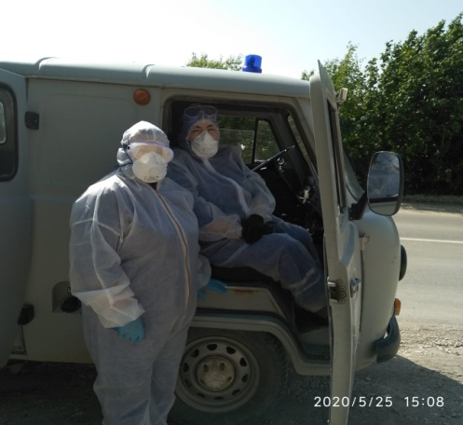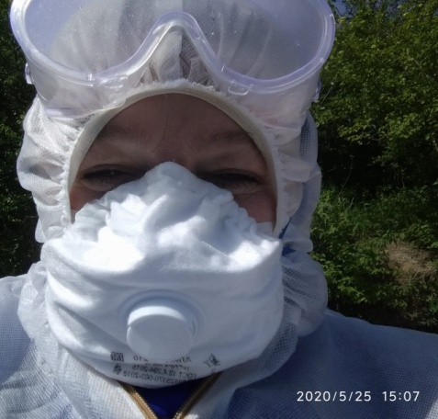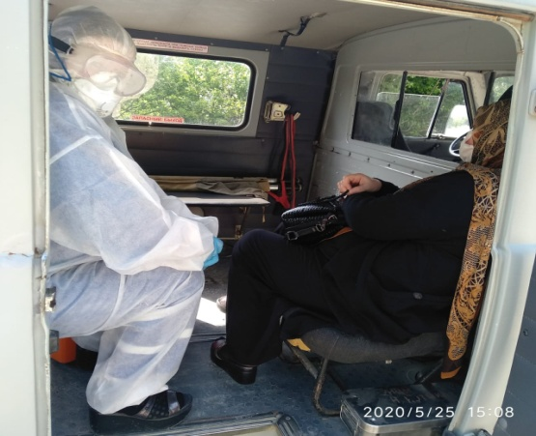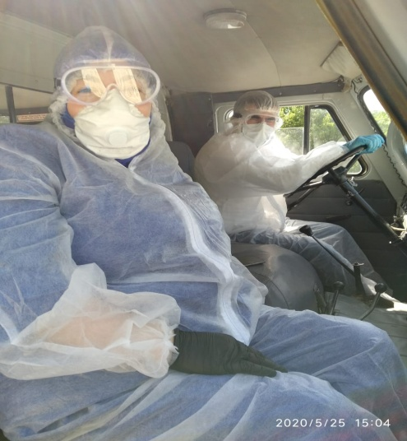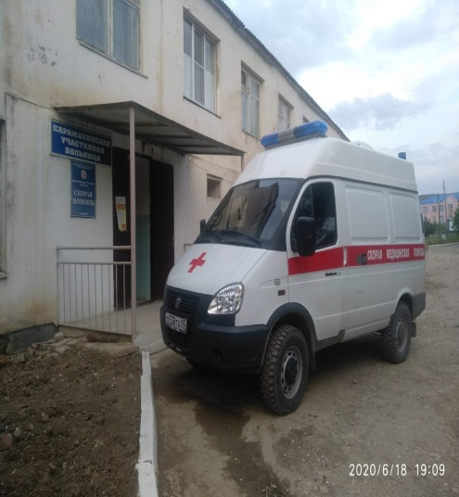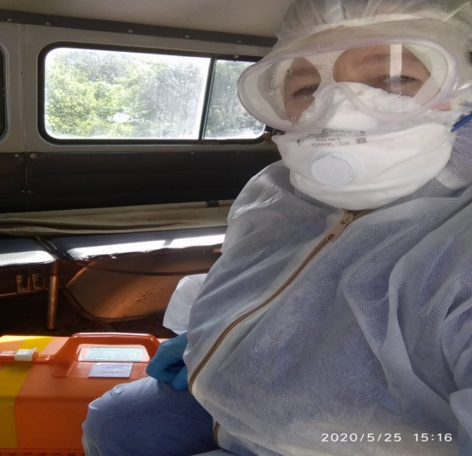

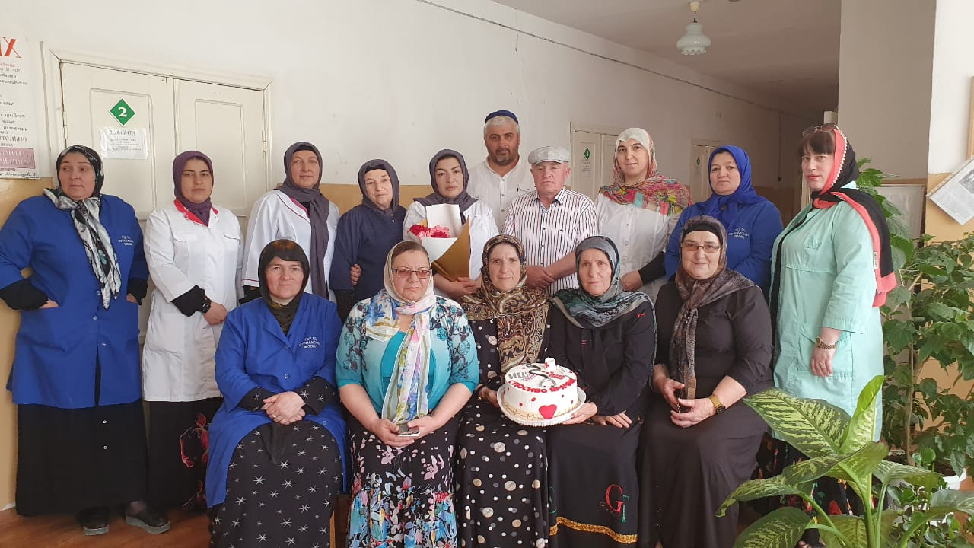

Это работники нашей участковой больницы , хотя здесь ни все. 5

Заключение

11 марта 2020 года Всемирная организация здравоохранения признала коронавирусную инфекцию пандемией COVID-2019 в один ряд с самыми разрушительными болезнями, влияющими на историю цивилизаций, таких как оспа, чума или холера. Поскольку заболевание имеело стремительно нарастающий межконтинентальный характер, Правительству пришлось принять ряд срочных профилактических мер. К этим мерам относилось и остановка целых производств. Очень отразилось это и на экономике страны. Учеба перешла на дистанционку с 6 апреля. Объявили карантин по всей стране. Многие люди остались без работы и средств к существованию. В этом периоде люди начали помогать друг другу. Позже народ получил помощь от правительства. Этот вирус унес жизни сотни тысяч людей . И в нашем селе были смерти от этого вируса. Пандемия коронавируса пошла на спад, но работники больниц до сих пор остаются в зоне риска. Исходя из сложившейся ситуации. Народ должен понимать всю серьезность риска заражения и соблюдать меры во избежания новой вспышки эпидемии. Хотя и сейчас есть больные коронавирусом, но их уже намного меньше.Развитие и итоги пандемии коронавируса нового типа, несомненно, будут еще долго изучать, анализировать разные ее аспекты, строить предположения. Но ее главный экзамен для систем здравоохранения разных стран, как и для их обществ, уже состоялся**.[2]**

6

Список использованной литературы.

1.https://zen.yandex.ru/media/id/5cdd1883214

2https://rg.ru/2020/06/02/.

7

1. https://zen.yandex.ru/media/id/5cdd1883214 3
2. https://rg.ru/2020/06/02/